МИНОБРНАУКИ РОССИИ  
ФЕДЕРАЛЬНОЕ ГОСУДАРСТВЕННОЕ БЮДЖЕТНОЕ ОБРАЗОВАТЕЛЬНОЕ УЧРЕЖДЕНИЕ ВЫСШЕГО ОБРАЗОВАНИЯ   
«ВОРОНЕЖСКИЙ ГОСУДАРСТВЕННЫЙ УНИВЕРСИТЕТ»

Факультет прикладной математики, информатики и механики

Кафедра вычислительной математики и информационных

прикладных технологий

Направление 01.03.02 Прикладная математика и информатика

Отчет по лабораторной работе №1

«Методы решения нелинейных уравнений»

Второй модифицированный метод Ньютона

Обучающиеся 3 курс, 3 группа, Петрина А.А.

Преподаватель Шабунина З.А.

Воронеж, 2022

Постановка задачи

Необходимо с заданной точностью Ɛ вычислить f(x)=0.

Теоретическая часть

Второй модифицированный метод Ньютона

Пусть x(0)  - задано, тогда

$$x^{\left(k+1\right)}=x^{(k)}+\frac{f(x^{(k)})}{f'(x^{(0)})}, k=0,…,m-1$$

Затем пересчитываем $f^{'}\left(x^{\left(m\right)}\right)$

$x^{\left(k+1\right)}=x^{(k)}+\frac{f(x^{(k)})}{f'(x^{(m)})}, k=m,…,2m-1$

И т.д.

Алгоритм

1. Считываем данные из файла и проверяем их на ошибки.
2. Высчитываем первое приближение, используя при этом начальное и проверяя знаменательно на равенство нулю.
3. Присваиваем начальному приближению текущее приближение, а следующее пересчитываем попутно проверяя на достижение нужной точности.
4. Если текущее приближение имеет порядок кратный m, то пересчитываем знаменатель и возвращаемся к шагу 2 и 3, используя новый знаменатель.
5. При достижении нужной точности или при превышении количества итераций процесс прекращается.
6. Результат выводим в файл.

Входные данные:

X0 – начальное приближение;

Ɛ – точность;

K - предельное число итераций;

M – число отрезков;

Выходные данные:  
IER – идентификатор ошибки

0 – ошибок нет, решение получено;

1 – превышено число итераций;

2 – X0 не принадлежит OДЗ;

3 – деление на 0;

ХХ – решение;

L – число итераций;

Тестирование

Тест №1

Пусть f(x) имеет вид x3-27, точность Ɛ равна 0.001, максимальное количество итераций k равно 20, количество отрезков m равно 5. В качестве начального приближения возьмем x0=2.

Проведем графическое исследование.

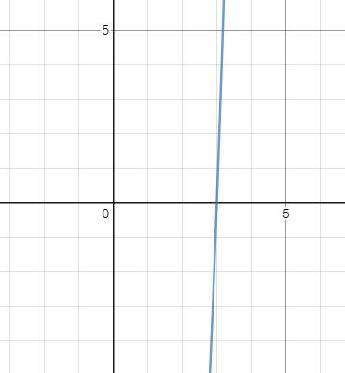

Из графика видим, что график пересекает ось х в точке х=3.

В результате работы программы получим следующий результат:

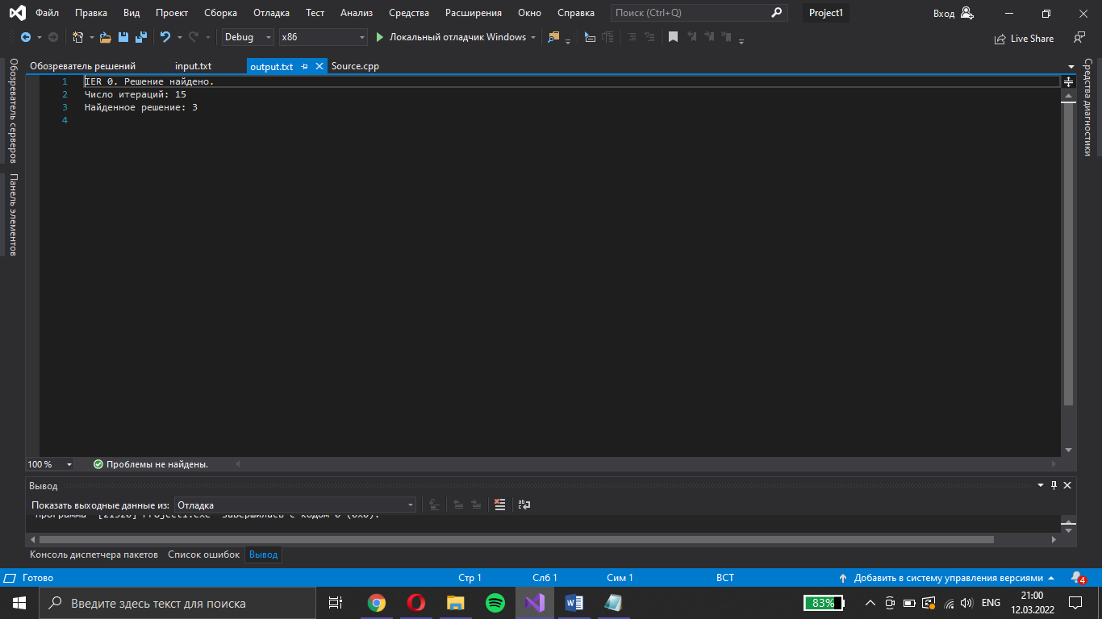

Тест №2

Пусть f(x) имеет вид $e^{x^{2}}-1$, точность Ɛ равна 0.01, максимальное количество итераций k равно 3, количество отрезков m равно 2. В качестве начального приближения возьмем x0=0.9.

Проведем графическое исследование.

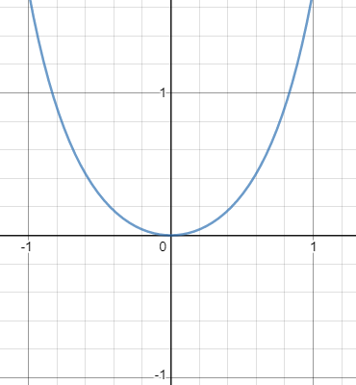

Из графика видно, что точка пересечения с осью х находится около нуля.

В результате работы программы получим следующий результат:

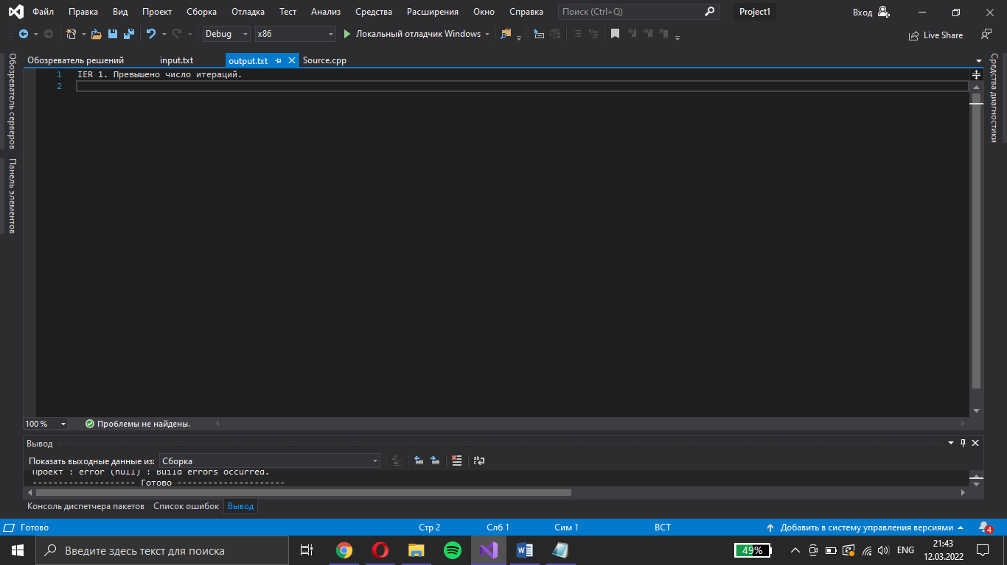

Тест №3

Пусть f(x) имеет вид x2-16, точность Ɛ равна 0.01, максимальное количество итераций k равно 17, количество отрезков m равно 3. В качестве начального приближения возьмем x0=0.

Проведем графическое исследование.

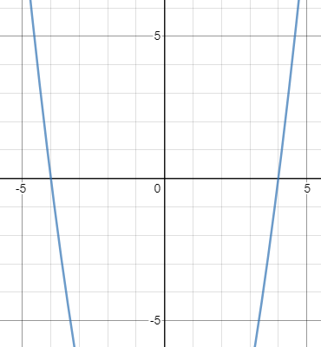

Из графика видим, что точек пересечения с графиком 2. Одна находится в районе -4, а другая – 4.

В результате работы программы получим следующий результат:

